Энтеровирусная инфекция и ее профилактика
Пятница, 04 июня 2025
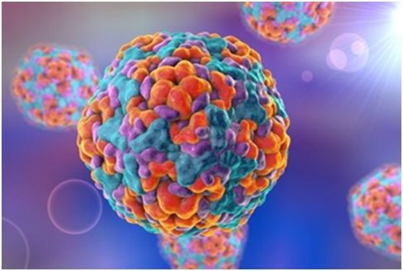

Энтеровирусы обнаруживают у людей во всех районах земного шара. В тропических и субтропических странах они циркулируют постоянно. В странах с умеренным климатом энтеровирусы наиболее часто встречаются в конце лета и начале осени и могут быстро распространяться среди населения в виде скрытых или явных эпидемий. Из-за отсутствия иммунитета дети наиболее восприимчивы к инфекции энтеровирусами и служат основными их распространителями.

Энтеровирусы устойчивы во внешней среде, хорошо переносят низкие температуры: в условиях холодильника они сохраняются в течение нескольких недель, в водопроводной воде выживают до 18 дней, в речной воде – около месяца, в очищенных сточных водах – до двух месяцев.
Источником инфекции является только человек – больной или носитель возбудителя. ЭВИ часто заражаются маленькие дети при попадании небольшой дозы возбудителя с водой или с пищей.
Основными путями передачи ЭВИ являются водный и контактно-бытовой, дополнительным – воздушно-капельный при развитии у больных симптомов поражения верхних дыхательных путей.
Факторами передачи инфекции могут быть: сырая вода и приготовленный из неё лед, недостаточно обработанные овощи, фрукты, зелень, грязные руки, игрушки и другие объекты внешней среды, загрязненные энтеровирусами.
ЭВИ может протекать в различных формах – в виде герпетической ангины, высыпаний на коже туловища, конечностей, на лице в области ротовой полости, расстройств пищеварения. Перечисленные симптомы могут сопровождаться лихорадкой, слабостью, головными и мышечными болями.

Около 85% случаев энтеровирусных инфекций протекает бессимптомно. Около 12-14% случаев диагностируются как легкие лихорадочные заболевания и около 1-3% - имеют тяжелое течение, особенно у детей раннего возраста и лиц с нарушениями иммунной системы.
Энтеровирусы способны поражать многие ткани и органы человека (центральная нервная система, сердце, легкие, печень, почки и др.) и это определяет значительное разнообразие клинических проявлений.

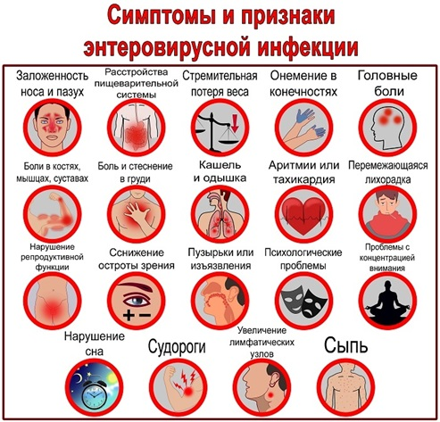

Особенностью энтеровирусных инфекций является то, что сходные клинические проявления болезни этиологически могут быть связаны с различными серотипами энтеровирусов; вместе с тем, представители одного и того же серотипа могут вызывать различные клинические формы заболевания.
Лишь для некоторых серотипов энтеровирусов характерен определенный, строго очерченный комплекс клинических симптомов, который присущ именно этим возбудителям и не наблюдается при инфицировании другими серотипами.
Энтеровирусы могут поражать центральную нервную систему (ЦНС).
Наиболее частым проявлением энтеровирусного поражения ЦНС является серозный (асептический) менингит.
Серозный менингит сопровождается лихорадкой, головными болями, фотофобией и менингеальными симптомами.
Клиническая картина энтеровирусного менингита в значительной степени зависит от возраста пациентов. Новорожденные дети и дети раннего возраста (до 2-3 месяцев) входят в особую группу риска.
Неврологические симптомы, связанные с воспалением менингеальных оболочек у детей раннего возраста, включают ригидность затылочных мышц и выбухание родничка. Симптомы могут носить стертый характер. Развитию серозного менингита часто сопутствуют такие признаки болезни, как повышение температуры, беспокойство, плохой сон, высыпания на кожных покровах, ринит, диаррея.
Энтеровирусы являются одной из частых причин респираторных заболеваний верхних дыхательных путей.
Они имеют короткий инкубационный период в 1-3 дня и протекают сравнительно легко. Пневмонии энтеровирусной этиологии относительно редки.
Герпангина - лихорадочное заболевание с относительно острым началом и жалобами на лихорадку и боли в горле. Проявляется в виде характерных высыпаний - болезненные пузырьки, наполненные светлой жидкостью, обычно окружены каемкой красного цвета - на передних дужках неба, миндалинах, язычке, и задней стенке глотки. Болеют преимущественно лица молодого возраста. Заболевание протекает доброкачественно, заканчивается в течение нескольких дней, лишь в редких случаях осложняется менингитом.
Вирусная пузырчатка полости рта и конечностей - проявляется везикулярной сыпью (маленькие пузырьки, заполненные жидкостью которые возвышаются над поверхностью кожи) в ротоглотке, на ладонях, подошвах и в области между пальцами у малышей и детей школьного возраста. Пузырьки в ротовой полости обычно не болезненны. Часто у пациентов наблюдается лихорадка в течение 1-2 дней и мелкие красные пятна на коже рук и ног (характерная вирусная экзантема). Поражения чаще всего встречаются на поверхности кожи в нижней части рук и ног.
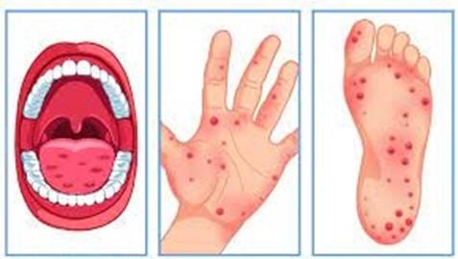
Профилактика
К сожалению, меры специфической профилактики (вакцинация) не разработаны.

Меры неспецифической профилактики:



- для питья использовать только кипяченую или бутилированную воду;
- мыть посуду с применением моющих средств с последующим ошпариванием;
- тщательно мыть руки с мылом перед каждым приемом пищи, после каждого посещения туалета, строго соблюдать правила личной и общественной гигиены; при невозможности качественно вымыть руки, использовать для их обработки разрешенные для этих целей дезинфектанты;
- обеспечить индивидуальный набор посуды для каждого члена семьи, особенно для детей;
- перед употреблением фруктов, овощей, ягод тщательно мыть их с последующим ошпариванием кипятком;
- ограничить время пребывания детей в местах массового скопления людей в закрытых помещениях;
- не контактировать с лицами, имеющими признаки инфекционного заболевания;
- регулярно проветривать помещения и проводить их влажную уборку с применением дезинфицирующих средств.

При регистрации энтеровирусной инфекции в образовательном учреждении проводятся ограничительные мероприятия:
- прекращение приема новых и временно отсутствующих детей в группу, в которой зарегистрирован случай энтеровирусной инфекции;
- запрещение перевода детей из группы в другую группу;
- запрещение участия карантинной группы в общих культурно-массовых мероприятиях;
- организация прогулок карантинной группы с соблюдением принципа групповой изоляции на участке и при возвращении в группу;
- соблюдение принципа изоляции детей карантинной группы при организации питания;
- проведение дезинфекционных мероприятий – заключительная и текущая дезинфекция;
- контроль соблюдения питьевого режима.
Чтобы свести риск заражения энтеровирусной инфекцией до минимума рекомендуем придерживаться следующих правил:

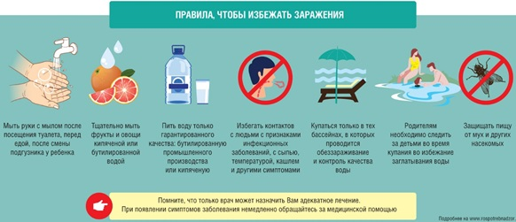

1. Соблюдать элементарные правила личной гигиены, мыть руки перед едой, после туалета, перед приготовлением пищи.
2. Тщательно мыть фрукты и овощи водой гарантированного качества.
3. Не купаться в не установленных (не отведённых) для этих целей местах. При купании в открытых водоемах, старайтесь не допускать попадания воды в полость рта. Помните, что это наиболее вероятная возможность заразиться.
4. Оберегайте своих детей от купания в фонтанах, в надувных бассейнах (модулях), используемых в игровых аттракционах.
5. Употреблять для питья только кипяченую или бутилированную воду и напитки в фабричной расфасовке. Избегать использования для питья воды из случайных водоисточников – колодцев, фонтанов, ключей, озер, рек и т.д.
6. Не реже 1 раза в день, а если в семье имеются дети до 3 лет, 2 раза в день, мыть игрушки с применением моющих средств.
7. Ни в коем случае не допускать посещения ребенком организованного детского коллектива (школа, детские дошкольные учреждения) с любыми проявлениями заболевания. При первых признаках заболевания необходимо немедленно обращаться за медицинской помощью, не заниматься самолечением!

Материал подготовлен на основании открытых Интернет источников

